ÖZET

Özet
Sanayi iş kollarının yükselen iş gücü ihtiyacına karşılık verebilmek için 20. Yüzyılın ortalarında robotlar hayatımıza girmiştir. Robotların otomasyon ve endüstriyel çalışmalarda en çok yararlanılan çeşitlerinden biri robot koldur. Robot kolların kullanımı endüstride olası iş kazalarının azaltılması ve üretimin daha hızlı yapılmasını sağlanmıştır. Önerilen projede literatürde bulunan çalışmalardan farklı olarak robot kolun cisimlerin konumları verilmeden işlenen dinamikle cisimleri ayırt etmesi, makine öğrenmesinin bu projede kullanımı ve geliştirilmesi ve kamera modülü kullanarak robotun görüntü alması ve buna göre cisimleri sınıflandırması amaçlanmaktadır. Eklemli robot kollar motorlar, bu motorların hareket ettirdiği eklemler, kıskaç, bu sistemleri çalıştıran bir programlayıcı (raspberry pi, arduino) ve görüntü alabilen bir cihazdan oluşurlar. Bu projenin işleyişinde bu işlemler sırasıyla şu şekilde ilerleyecektir. Projenin çizimleri thingiverse sitesinden alınacaktır. Çizimler 3b yazıcı ile çıkarılacaktır ve filament olarak kullanılacak olan malzeme ABS olarak belirlenmiştir. Robot kol 3b yazıcıda basıldıktan sonra servo motorlarla alt mekanizmanın ve üst parçaların uyumlu hareket etmesi için ters kinematik dönüşüm denklemlerinden yararlanılacaktır. Robotun Kıskacı tutma hareketi yapıp topları kavrayacaktır ve renklerine göre ayıracaktır. Bu işlemlerde robotun hareketlerini kontrol etmek için raspberry pi kullanılacaktır, görüntü alma işlemi içinde raspberry pi kamera modülü kullanılacaktır. Alınan bu görüntülerin işlenmesi renklerinin belirlenmesi ve robotun doğru renkteki cisimleri seçmesi makine öğrenmesi yaklaşımıyla gerçekleştirilecektir. Kullanılacak yazılımlar ve gereken arayüz python’da (?) tasarlanacaktır. Bu çalışmanın gelişmekte olan sanayi işlemlerinde insan yetisinin kısıtlı kaldığı karmaşık sınıflandırmalarda kullanılması amaçlanmaktadır. Son noktada elde edilen bilgiler ve makine öğrenmesinin dahiliyle bu tür sistemler raf düzenleme, otomasyon sistemleri veya bunlara benzer alanlarda kullanılmaya devam edilebilir.

Anahtar Kelimeler: Makine öğrenmesi, Robot kol, Raspberry pi, ters kinematik.

- ÖZGÜN DEĞER

1.1. Konunun Önemi, Araştırma Önerisinin Özgün Değeri ve Araştırma Sorusu/Hipotezi

Mikroişlemciler,endüstriyel haberleşme, bilgisayar destekli tasarım (Computer Aided Design-CAD), bilgisayar destekli üretim (Computer Aided Manufacturing-CAM), sensörler ve hareket kontrol sistemleri gibi alanlardaki gelişmeler nedeniyle, endüstriyel otomasyon, akıllı makine imalat ve üretim sistemlerinin çok kısa zamanda büyük bir hızla kullanımı yaygınlaşmıştır. Bu hızlı gelişme endüstride robotların kullanımını arttırılmasının yanında endüstriyel robotların gelişimine de ivme kazandırmıştır [1] .Her geçen gün artan robot kullanımı da malzeme taşınması, paketleme, yapıştırma,kaynak yapma, boyama ve montaj gibi birçok alanda kullanılmaktadır [2].
Literatürde Robot kelimesi, ilk defa Karel Čapek'in 1920 yılında yazdığı R.U.R. - Rossum's Universal Robots adlı (ve Türkçeye Halid Fahri tarafından R.U.R. - Alemşumul Suni Adamlar Fabrikası adıyla çevrilip, Osmanlıca olarak 1927 yılında Devlet Matbaası tarafından da yayınlanan) eserinde yer almış ve daha sonra tüm dünyada kullanılmaya başlanmıştır. [3] Karel Čapek'in R.U.R. adlı oyununda mekanik ve otonom, ama insanca duygulardan yoksun yaratıklar olarak kullanılan robot, daha sonra birçok bilimkurgu romanına konu olmuştur. Isaac Asimov ünlü robot serisiyle teknolojik açıdan tutarlı bir robot kavramı yaratır ve robotların amacının insana hizmet olduğunu, bir robotun kendi amaçlarını insanların amaçlarına hiçbir zaman tercih edemeyeceğini koyduğu 3 Robot Yasası'yla belirler. Bu robot yasaları şu anda insanla robot arasındaki ahlaksal ve hukuksal ilişkinin temelini oluşturmaktadır. [4]
Tarihte ilk endüstriyel robot kolların ortaya çıkışı George Charles Devol’la başlar. George Charles Devol, 1954' te ilk endüstriyel robot olan Unimate'i arabalar için icat etti. Birkaç yıl sonra, Devol ve girişimci Joseph F. Engelberger ile şirketleri Unimation doğdu. [5] İlk Unimate prototipleri dijital anahtar olarak kullanılan vakum tüpleri ile kontrol ediliyordu, ancak daha sonraki sürümlerde transistörler kullanıldı . 1950'lerin sonlarında mevcut olan dijital kodlayıcılar gibi kullanıma hazır bileşenlerin çoğu Unimate için yetersizdi. Unimation'daki yetenekli mühendislerden oluşan bir ekip, Devol'un rehberliğiyle ilk Unimates'teki hemen hemen her parçayı tasarladı ve işledi. Devol ayrıca veri eşlik kontrollerine sahip benzersiz bir döner tambur hafıza sistemi de dahil olmak üzere çeşitli yeni teknolojiler icat etti [6].
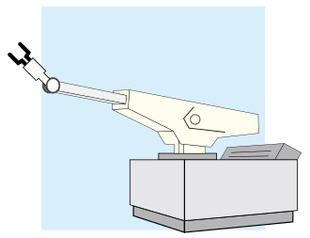
Şekil 1 Unimate robot [7]
Robot Kol sadece araba üretmek için kullanılmadı. 1963 yılında, Rancho Los Amigos Hastanesi’ndeki araştırmacılar, engelli hastaların taşınmasına yardımcı olmak için Rancho Kolunu geliştirdi. Bilgisayar kontrollü ilk robot koldu ve insan kolu gibi hareket etmesini sağlamak için altı eklemle donatılmıştı. [8]
Güncel literatür taramasında bulunan çalışmalar ise şu şekildedir:Huang ve arkadaşları 2015 yılında, dört serbestlik derecesine sahip insan biçiminde esnek eklemlerden oluşan bir robot kol üzerinde çalıştılar. Amacı, günlük hareketlerden kaynaklanan sağlık sorunlarına geleneksel Çin masajı yapabilen bir robot kol ile çözüm getirmekti. Bu çalışmada EP2C35F484C7 model ALTERA FPGA işlemcisi kullanıldı. Robot kolunun kinematik denklemleri için Denavit-Hartenberg (DH) parametreleri kullanıldı [9].
Adar ve ekibi 2013'teki çalışmalarında, 5 serbestlik derecesine sahip bir robot kolunun dinamik modellemesini gerçekleştirdi. Lagrange-Euler denklemlerini kullanarak, hareket denklemlerini oluşturdular. Her bir uzuv için serbest düşme hareketi sağlayarak, Euler-Lagrange denklemleri ile elde edilen dinamik denklemlerin doğruluğunu kontrol ettiler. Robot kolunun dinamik denklemlerini yazmak ve her bir eklemin dinamik davranışını incelemek için Matlab/Simulink programından yararlandılar. Kontrol için PID tipi bir algoritma kullandılar. Yapılan simülasyon çalışmaları sonucunda, belirlenen kübik eklemlerin konum yörüngelerinin başarılı bir şekilde takip edildiği gözlendi [10].
Kang ve arkadaşları (2012), yaptıkları çalışmada 6 serbestlik derecesine sahip bir robot kolu Denavit-Hartenberg (DH) dönüşümlerini kullanarak ters kinematik denklemleri oluşturulmuştur. Doğrulama ile gösterimini yapmak için C++ ve 3D OpenGL yazılımlarından faydalanılmıştır. Ayrıca Matlab Simulink ve MSC VisualNastran yazılımlarıyla da simule edilmiştir. [11]
Kahya ve Arın (2014) adlı çalışmada, olgun meyvelerin yerini belirlemeyi hedeflediler. Görüntü işleme için Net Framework 4 ve Visual Studio C# programlarını kullandılar. Görüntü yakalamak için 3644 x 2748 piksel çözünürlüklü bir kamera kullandılar. Ancak, gün ışığının yönündeki değişiklikler renkte farklılıklara yol açarak yanıltıcı sonuçlara neden oldu. Bu sorunu çözmek amacıyla endüstriyel bir kamera, 48 led'lik bir sistem kullanarak ve gece alınan verileri değerlendirerek hataları azalttılar [12].
Gross ve arkadaşları (2013), Sistemin çalışmasında National Instruments LabVIEW yazılımından faydalanılmıştır. Robotics Dynamixel servo motorları aktivatör olarak 4 kullanılmıştır. Dynamixel servo motorları motor işlevi yanında sensör ve mikroişlemcide içinde bulundurur. Labview yazılımı x86 1.6GHz Atom işlemci, 1 GB ram 32 GB solid-state (SSD) hard disk sahip olan FitPC2 koşturulmuştur [13].
İzmir Dokuz Eylül Üniversitesi’nde bir çalışmada internet üzerinden erişilebilecek mikrodenetleyici tabanlı bir elektronik kartın tasarlanması ve gerçeklenmesi yapılmıştır. Uygulama olarak, internet üzerinden robot kolu kontrolü başarıyla gerçekleştirilmiştir [14].
Genellikle, robotlar seri ve paralel olmak üzere iki temel guba ayrılır. Seri robotlar bir dizi eklemler ve bu eklemleri birbirine birleştiren bağlardan oluşur. Seri robotlar, geniş çalışma uzayına (aktif olarak robotun ulaşabileceği uzay), az sayıda mekanik parçaya ve paralel robotlara göre daha basit kinematik denklemlere sahiptir. Fakat, kaldıracakaları kütlenin mekanik yapılarının kütlesine oranı çok küçüktür. Ana çerçeve ile yük arasında birbirine paralel pek çok bağın bir araya gelmesiyle oluşan paralel robotlar, seri robotlara göre daha sağlam bir mekanik yapıya sahiptir. Kinematik denkemlerin çok karmaşık olmasına karşın, kaldıracakları kütlenin mekanik yapılarının kütlesine oranı çok büyüktür. [1]
Önerilen projede, 6 eksenli robotik kolun tasarımı, ters kinematik denklemlerle servo motorların açılarının hesaplanması, oluşturulacak veri tabanıyla robotun nesne ayırt etmesi gerçekleştirilecektir. Literatürde yer alan robot kollarda genellikle eksen sayısı 5 ile sınırlı kalıp herhangi bir otomosyon sistemi entegre edilmemiştir. Bizim sunduğumuz robot kol projesinde eksen sayısı 6’ya çıkarılıp yapay zeka ile birlikte dışardan bir yönlendiren olmadan çalışması sağlanacaktır.
Bu çalışmada eklemeli imalat yöntemlerinden biri olan 3B yazıcılar ve Solid Works programı kullanılarak robot kol tasarımını oluşturacak parçalar basılacaktır. Ayrıca Raspberry pi, programlama dilleri sayesinde istenilen fonksiyonları yerine getirebilme amacı ile programlanacaktır. Daha sonra bu parçalar ve diğer bileşenler (motorlar ve Raspberry pi) birleştirilerek 6 eksenli robot kolun montajı gerçekleştirilecektir. Son olarak üretim kalitesi değerlendirilmiş ve robotun fonksiyonlarını yerine getirebilme durumu test edilecektir. Robotun hareketlerini kontrol edebilmek amacıyla ters kinematik denklemleri kullanacak bir algoritma geliştirilecektir. Birleştirilen mekanik parçalardan sonra kamera modülü Raspberry pi’e eklenecektir. Kamera modülünden alınan fotoğraflarla robot kol eğitilecektir. Ayrıca test için farklı veriler seçilip makineye verilecektir ve yazılımı test edilecektir.
Önerilen bu çalışma literatürdeki diğer çalışmalardan en temel farkı daha önceden tanımlanan bir cismin otomatik olarak alınarak istenilen bir konuma belirtilen konumlar girilmeden makine öğrenmesiyle taşınmasıdır. Ayrıca çalışmada kullanılan programın esnek programlama yapısı ve grafiksel ara yüzünün web yazılımları ile gerçek zamanlı olarak entegre bir biçimde çalışabilir olması çalışmada önemli diğer bir avantajdır. Çalışmaya kamera eklenmesiyle robot kolunun uzaktan yönetimi daha kolay hale gelmesi yanında görüntü işleme yapılması sağlanmıştır. Ayrıca 6 eksenli yapı robotun insan koluna benzerliğini artırmakta ve yapacağı işlemleri dönüşlerini kolaylaştırmaktadır. Sektördeki yerli robotik endüstriye de katkı sağlayacaktır.

  - Amaç ve Hedefler

Bu proje, günümüzdeki teknolojik gelişmelerin etkisiyle artan öneme sahip olan makine öğrenmesi yöntemlerini kullanarak, bir robot kolunun çevresindeki nesneleri ayrıt edebilme kapasitesini artırmayı amaçlamaktadır. Bu hedef, yapay zeka ve makine öğrenmesinin güçlü potansiyelini birleştirerek, endüstriyel otomasyon süreçlerinden ev otomasyonuna kadar geniş bir uygulama yelpazesinde kullanılabilen bir robotik sistem geliştirmeyi içermektedir. Bu proje çalışması ile;
1. Robot Kolun Mekanik ve Elektronik Tasarımı: ilk adım olarak, robot kolun mekanik ve elektronik tasarımı gerçekleştirilecektir. Bu tasarım, cisimleri algılamak ve doğru şekilde tepki vermek için gerekli sensörleri ve aktuatörleri içerecektir.
2. Veri Toplama ve Etiketleme: Çeşitli ortamlarda bulunan nesneleri tanıyabilen bir model oluşturmak için geniş bir veri seti toplanacak ve etiketlenecektir. Bu, eğitim sürecinde doğru öğrenmeyi sağlamak için önemlidir.
3. Makine Öğrenimi Modeli Geliştirme: Toplanan veri seti üzerinden, nesne ayırt etme yeteneklerine odaklanan bir makine öğrenimi modeli oluşturulacaktır. Bu model, çeşitli cisimleri doğru bir şekilde tanıyabilme yeteneğiyle donatılacaktır.
4. Entegrasyon ve Test: Tasarlanan robot kol, makine öğrenimi modeli ile entegre edilecek ve bir bütün olarak test edilecektir. Bu aşamada, modelin gerçek dünya koşullarında nasıl performans gösterdiği değerlendirilecek ve gerekirse ayarlamalar yapılacaktır.
5. Optimizasyon ve İyileştirme: Projenin başlangıcından itibaren elde edilen sonuçlara dayanarak, sistem üzerinde geliştirmeler yapılacak ve performansı optimize etmek için çeşitli iyileştirmeler uygulanacaktır

- YÖNTEM

Robot kollarından genelde istenen işlev en uç uzvun (tutucunun) bir cismin yerini değiştirmek için cismi hareket ettirmesidir. Bu senaryo da cismin kartezyen koordinatlarda yerinin bilinmesi ve tutucuya da bu koordinatlar verildiğinde oraya gidebilmesi gerekmektedir. Bu bir ters kinematik problemidir. Bu problemde her eklem için bir matris yazılır ve sondan başa varış şeklinde birbirine bağlı olarak çözülerek eklem açıları hesaplanır. Bu çalışmada kullanılan robot kolunda eklem sayısı fazla olduğu için çıkan denklemlerin elle çözümü zor ve yorucu olabilir. Oysa kolun kinematik hesaplamaları bilgisayarda yapıldığında hem hareket simülasyonu görülmüş olur, bu da daha sonradan bir sürprizle karşılaşılmasını engeller hem de eklem açılarının grafiği rahatlıkla bulunabilir. Bu işlemler bilgisayar destekli analiz programıyla (ADAMS) yapılacaktır [15].
Seri robot kolların ters kinematik hesaplamalarında, girdi olarak hedeflenen pozisyon ve oryantasyon kullanılmakta ve çıktı olarak eklem değişkenlerine ait değerleri elde edilmektedir [16]. Ters kinematik matematiksel bir fonksiyon olarak ele alındığında eşitlik 1’de gösterildiği biçimde ifade edilebilmektedir. Girdi olarak kullanılan pozisyon ve oryantasyon ise, eşitlik 2’de gösterilen 4x4 boyutlu homojen dönüşüm matrisi (H) veya üçü pozisyon ve üçü oryantasyon açısı olan 6 parametre ile ifade edilebilmektedir [17].
$f\left(H_{0}^{n}\right)= θ_{n}$ (1)
$H_{0}^{n}= \left[\begin{matrix}R_{3x3} & d_{3x1} \\ 0_{1x3} & 1\end{matrix}\right]∈SE(3)$, n={1,2,3…n} (2)

Ters kinematik hesaplamalarda, ileri kinematiğin aksine, aynı girdi ile birden fazla sonuca ulaşmak mümkündür. Bir başka deyişle, hedeflenen konum ve oryantasyona farklı eklem açılarıyla da ulaşılabilmektedir [18]. Bu da ters kinematik hesaplamaların doğrusal olmayan yapısını arttırmakta ve problem yapısını eklem sayısıyla orantılı olarak karmaşıklaştırmaktadır.
Projenin 1. İş paketi kapsamında projenin mekanik tasarımları hazır olup bunların Ankara üniversitesi tekno kentte bulunan 3b yazıcı ile çıkarılması ve birleştirilmesi hedeflenmektedir. Burada aynı zamanda malzeme araştırılması ve en uygun olan yapı malzemesinin seçilmesi planlanmıştır. Şekil 1 de parçaların uygun konumlara eldeki araçlarla yerleştirilip robot kolun mimarisinin tamamlanmış hali gösterilmektedir.
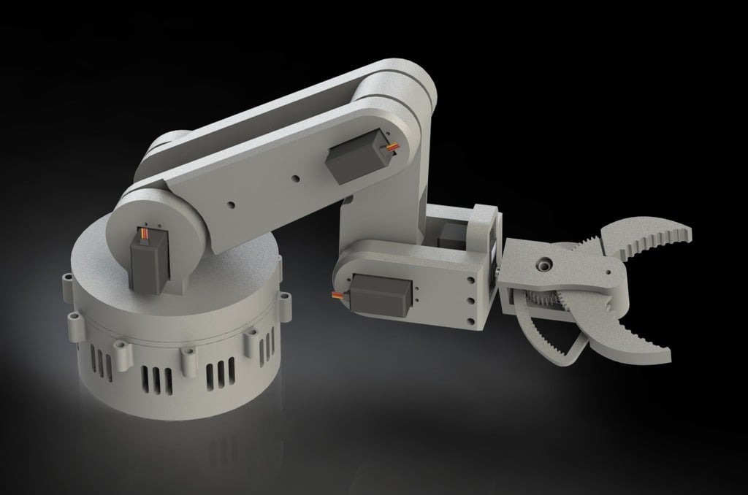
Şekil 2: Robot kolun mekanik tasarımı [19]
İş paketi 2’de Elektronik bileşenlerin montajı, robot kolunun hareketini kontrol eden motorlar, sensörler ve Raspberry Pi gibi elektronik cihazları içerir. Motorlar ve sensörlerin doğru şekilde bağlantıların sağlanması hedeflenmektedir. Raspberry Pi, işlemci, bellek, kamera modülü ve diğer bileşenler ile donatılması hedeflenmektedir. Ayrıca, güç kaynakları ve veri bağlantıları kurulması hedeflenmektedir. Robotun çalışıp çalışmadığını kontrol etmek için ileri kinematik dönüşümler kullanılarak bir kod yazılacaktır. Burada bahsedilen ileri kinematik problem eklem değişkenlerinin verilmesiyle uç işlevcisinin konumunu ve yönelimini ana çerçeveye göre hesaplar.
İş paketi 3’te Robotun çevresini gözlemlemek ve nesneleri tanımak için bir kamera modülü kullanılacaktır. Bu kamera, robotun bulunduğu ortamı görüntüler ve bu görüntüleri işlemek için kullanır. Kamera, genellikle bir Raspberry Pi veya benzer bir mikrodenetleyici ile entegre edilir. Bu sayede kamera modülü, Raspberry Pi tarafından kontrol edilebilir. Kamera tarafından kaydedilen görüntüler, bir görüntü işleme yazılımı ile analiz edilecektir. Görüntü işleme yazılımı, görüntülerin işlenmesi, analiz edilmesi ve nesnelerin özelliklerinin belirlenmesi için kullanılacaktır. Bu yazılım, renk, şekil, boyut, kenarlar, piksel yoğunluğu, desenler ve diğer özellikleri tespit etmek için çeşitli algoritmalar içerir. Nesnelerin bu özelliklere göre tanınması sağlanacaktır. Bu aşamada, robotun tanıyabileceği nesnelerin resimlerinden oluşan bir veri seti oluşturulacaktır. Her bir nesnenin farklı açılardan ve farklı ışık koşullarında çekilmiş resimleri bu veri setine dahil edilcektir. Her nesnenin veri seti içindeki özellikleri belirtilecektir. Örneğin, elma, muz, kalem gibi sınıfların etiketlenmiş görüntüleri bu veri setine dahil edilir.
İş paketi 4’te Eğitim veri setinin hazırlanmasının ardından, derin öğrenme modeli oluşturulacaktır. Bu model, genellikle sinir ağı tabanlıdır ve bu proje özelinde evrişimsel sinir ağları (CNN) derin öğrenme tekniğini içerecektir. Model, nesnelerin özelliklerini çıkarmak ve sınıflandırmak için öğrenme yeteneğine sahip olur. Görüntüler, farklı katmanlardaki filtreler ve nöronlar aracılığıyla işlenir. Model, eğitim veri seti üzerinde eğitilecektir. Bu süreçte, model nesneleri tanımak ve doğru sınıfı tahmin etmek için görüntüler üzerinde çalışacaktır. Model, görüntülerin özelliklerini belirleyecek ve bu özellikleri sınıflara atayacaktır. Eğitim veri setindeki örneklerle karşılaştırarak hata hesaplayacak ve bu hata değerini minimize etmeye çalışacaktır. Model eğitildikten sonra, doğrulama ve test veri setleri kullanılarak performansı değerlendirilecektir. Bu veri setleri, modelin daha önce görmediği görüntüleri içerecektir. Modelin doğru sınıflandırma yapma yeteneği, doğruluk oranları ve sınıflandırma hataları gibi metriklerle değerlendirilecektir. Eğitilen model, robotun entegre edildiği platformda kullanılmak üzere hazır hale getirilecektir. Bu, robotun kamerasından gelen görüntüleri analiz etmek için modeli kullanmayı içerir. Burada hedeflenen modelin görüntü analizi sonucunda nesneleri tanıması ve bu nesneleri önceden belirlenen sınıflara göre sınıflandırmasıdır.
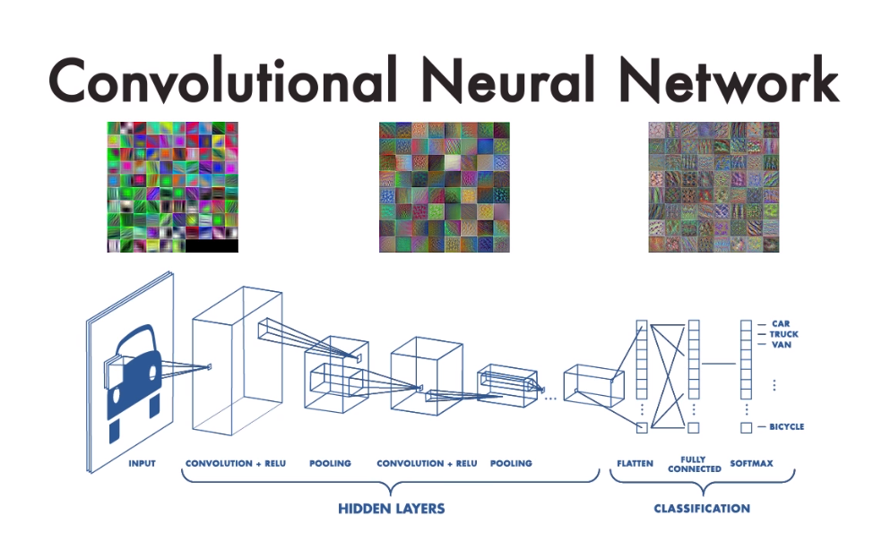
Şekil 3 [20]
CNN genellikle görüntü işlemede kullanılan ve girdi olarak görselleri alan bir derin öğrenme algoritmasıdır. Farklı operasyonlarla görsellerdeki featureları (özellikleri) yakalayan ve onları sınıflandıran bu algoritma farklı katmanlardan oluşmaktadır. Evrişimsel katman, Pooling ve Fully Connected olan bu katmanlardan geçen görsel, farklı işlemlere tabii tutularak derin öğrenme modeline girecek kıvama gelir. [21]
Sonuç olarak, derin öğrenme modeli sayesinde robot, kamera ile gördüğü nesneleri tanıyabilecek ve sınıflandırabilecektir. Bu, robotun çevresini anlamasını ve belirli nesneleri tanımlamasını sağlayacak, bu da robotun görevlerini daha etkili bir şekilde yerine getirmesine olanak tanıyacaktır.

